附件2
操作流程
1、登录网址www.hngks.com，进入“河南省工程勘察设计信息网”，打开“河南省工程勘察设计行业协会智能管理平台”（图1）。用户名和密码找企业的系统管理员索取。
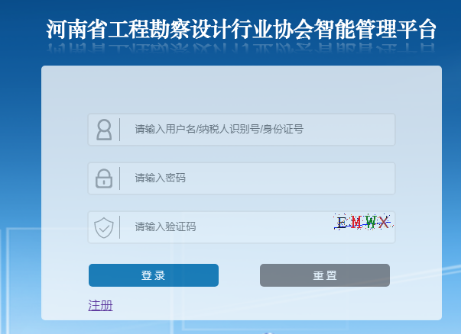
图1
2、点击系统界面左侧菜单栏“项目评审”（图2-1），进入子菜单，点击“优秀质量管理小组”前“+”展开子菜单（图2-2），点击“优秀QC小组申报”进入申报界面（图2-3）；
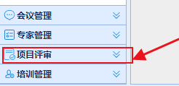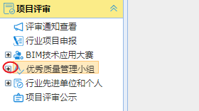
图2-1 图2-2

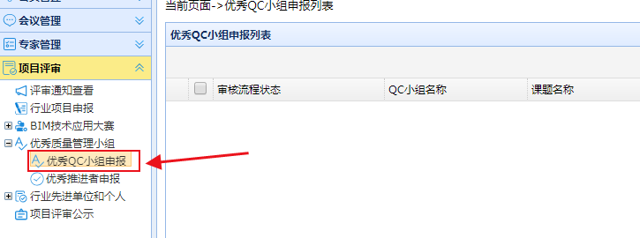
图2-3
3、点击界面右上角“新建”（图3-1），填写相关信息并点击右下角“保存”（图3-2）；
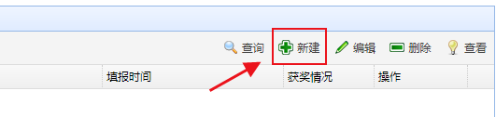
图3-1
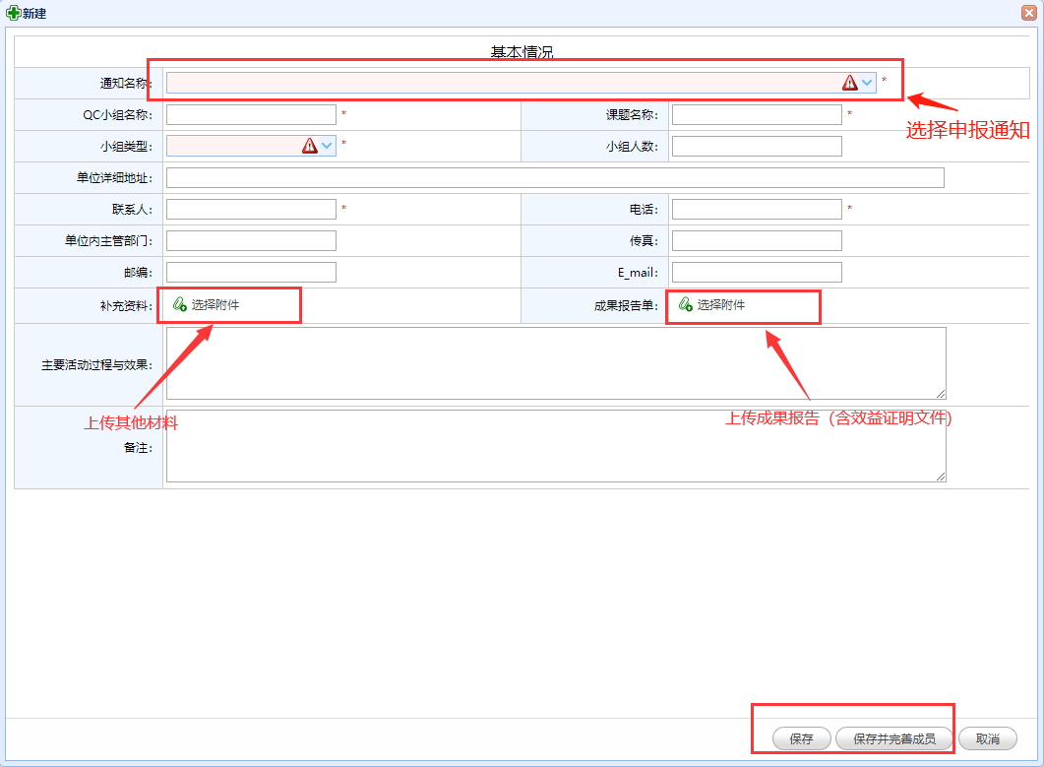
图3-2
4、资料全部填写完成后点击“保存并提交”。

